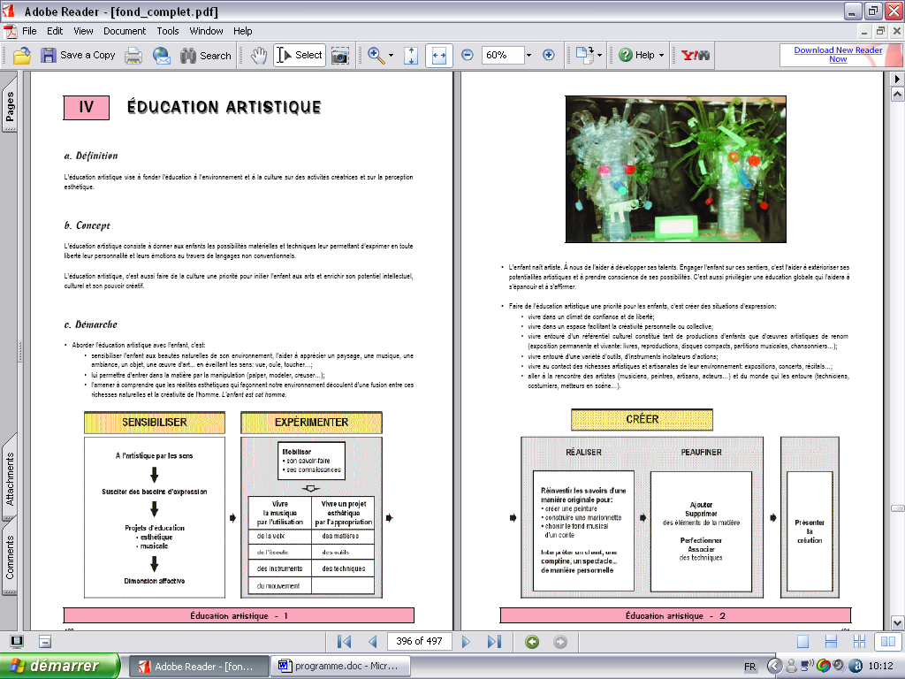

L'éducation plastique
S'ouvrir au monde visuel pour percevoir,  s’approprier des langages et s’exprimer | 1723
Observer des oeuvres et en dégager les formes d’expression (éléments représentés, couleurs dominantes, formes, technique, genre, situation de l’oeuvre dans le temps…).  Rencontrer des expressions artistiques multiples telles que peinture, modelage, dessin, sculpture, tissage, photo… pour motiver les enfants à expérimenter ces modes d’expression. | 1726
Agir, exprimer, transférer, créer dans le domaine plastique  Les modes d’expression en deux ou trois dimensions | 1728
Les empreintes et les traces | 1729
Produire des empreintes variées en partant d’éléments divers (végétaux, objets, jeux, matières), les utiliser à des fins décoratives.  Partir d’une empreinte et l’enrichir d’éléments décoratifs.  Créer des tampons d’impression, des pochoirs.  Percevoir et différencier les formes géométriques ou non, les imprimer sur différents supports : papier, tissu, soie, poterie, en les agençant de manière abstraite ou figurative. | 1732
Le dessin | 1734
Dessiner en approchant le respect des proportions et le rapport entre les éléments pour atteindre une représentation réaliste.  Aborder le dessin géométrique et approcher la représentation des volumes.  Situer un objet dans un espace donné.  Réaliser une suite de dessins pour construire une bande dessinée.  Découvrir des effets variés dans l’utilisation du crayon noir: tracés épais ou fins, contours nets ou imprécis, effets de brume, tonalité des différents gris.  Reproduire des tracés sur des supports différents en utilisant des outils adaptés aux techniques:  - linogravure;  - pyrogravure. | 1738
Les activités graphiques | 1740
Aborder le graphisme en imitant la technique de peintres célèbres.  Connaître, situer la vie des peintres dans le temps.  Travailler le graphisme sur des matériaux divers (bois, pierre, terre cuite…).  Adapter les outils en fonction des matières, des supports et des techniques. | 1743
Réaliser des compositions à partir:  - des initiales de l’enfant: monogramme à imprimer sur «farde» et étiquette;  - des éléments naturels autour desquels on dessine pour représenter une forme, un personnage, une scène figurative. | 1745
La peinture | 1747
L’activité créatrice ne se fonde pas seulement sur la perception des choses.
Si le regard développe chez l’enfant sa pensée figurative, créatrice, c’est davantage par l’action, l’expérimentation que l’enfant progresse dans sa capacité à créer.
Plus que tout autre moyen d’expression, la peinture ouvre un champ d’exploitation multiple par les variables d’expression qu’elle propose et par les expériences personnelles qu’elle autorise, privilégiant tantôt la matière, tantôt le geste.
Les matières
Prendre conscience de l’utilité des matières dans l’acte créatif. Approcher ou manipuler les différentes matières pour les transformer, les assembler et créer.
- Matières conventionnelles:
. les couleurs fluides, épaisses, visqueuses…;
. les types de peinture: gouache, aquarelle, peinture à l’huile, teinture pour tissus…
- Matières non conventionnelles:
. des produits divers pouvant être dilués, mélangés avec des produits colorants pour créer des effets inattendus.
Les supports
Matières diverses: carton, papier, bois, tissu, plâtre, contreplaqué, mur, ardoise, faïence, verre…
Supports travaillés: papier, carton peint, carton ondulé, humidifié, froissé, plié, travaillé en volume, tissu recouvert de plâtre, d’enduit, tissu teinté…
Supports en trois dimensions, trouvés dans l’environnement: boîtes, objets divers…
Les outils adaptés aux matières et aux supports
Outils conventionnels:
- pinceaux à poils doux permettant souplesse et variation dans l’épaisseur du trait, pinceaux à poils durs, rouleaux de matières et de tailles variables (mousse, caoutchouc, laine), couteaux et spatules pour enduire des matières diverses (peinture à l’huile, plâtre…), matériel de pochage.
Outils non conventionnels:
- brosses: coco, soie, nylon…;
- chiffon, éponge, bâtonnet, fourchette, peigne, coton-tige…
Les activités et techniques d’expression
Réaliser des compositions originales et représenter un fait vécu, une émotion.
Réaliser une composition figurative ou non à l’aide de formes, de lignes, de taches.
Adapter la technique au sujet représenté ou au projet.
Créer des motifs à pocher (jouer sur le négatif et le positif).  Pratiquer le pochage sur divers matériaux (papier, carton, bois). | 1750
Adapter sa production au format en fonction du projet. | 1753
Mélanger des couleurs pour réaliser les couleurs secondaires à partir des primaires.  Identifier les couleurs primaires, secondaires et leurs composantes.  Composer une production en jouant sur les tonalités chaudes, froides, claires, foncées.  Préparer un support qui doit être peint, en tenant compte de la technique choisie, et couvrir uniformément des surfaces.  Réaliser des compositions à partir d’éléments naturels. | 1756
Composer des harmonies monochromes et polychromes. | 1760
Composer une production en jouant sur les nuances (camaïeu). | 1764
Découvrir, nommer les nuances de différentes couleurs par leur nom précis: terre de Sienne, vermillon, magenta... | 1767
Découvrir différentes techniques de peinture par l’approche de différents artistes (visite de musées, analyse de productions ou d’affiches).  Expérimenter des techniques.  Peindre «à la manière de...».  Pénétrer la culture de l’autre au travers des productions artistiques (peinture, artisanat) et expérimenter des techniques venant d’ailleurs. | 1770
Travail de matières diverses  Choisir ses outils en fonction d’une technique.  Percevoir les aspects différents des matières: papier, carton, tissu, laine, éléments naturels:  - papiers lisses, rugueux, cartonnés, imprimés, crépons, glacés, transparents;  - cartons de grosseurs et couleurs variables, matériaux de récupération, toile…;  - tissus épais, légers, transparents, lourds, lisses, colorés…;  - cellophane, aluminium...  Choisir des outils, des modes d’assemblage en fonction des matières et des techniques d’exécution (pinceaux, colles diverses, agrafeuse, aiguilles, fils…).  Diversifier les moyens d’assemblage. | 1774
Pliage | 1776
• Réaliser des origamis. | 1779
Tissage | 1781
Créer des volumes en associant différentes matières dans le tissage.  Construire son métier à tisser. | 1784
Assemblage | 1786
Organiser, transformer, créer en combinant des formes, des couleurs, des matières, des modes d’expression, des techniques d’exécution pour réaliser des objets figuratifs ou non. | 1789
Identifier des techniques d’exécution.  Associer des éléments en fonction d’un thème ou d’un style.  Construire des marionnettes (marionnettes à tige, à tringle, à fils). | 1793
Créer, organiser un espace en composant des éléments pour traduire une ambiance. | 1797
Modelage - sculpture | 1799
Sculpter de petits bouts de bois en les polissant et en peignant certaines zones pour en faire une représentation réaliste.  Associer des éléments de papier découpé (papier de soie de couleur), de feutrine, de papier mâché, de plâtre.  Choisir les outils en fonction d’une technique d’exécution, d’un mode d’expression.  Représenter des personnages, des objets avec des détails caractéristiques. | 1802
L'éducation musicale
S’ouvrir au monde sonore:  percevoir et différencier les sons, les bruits | 1804
Écouter les bruits pour en déceler les sons, les rythmes, les ambiances.  Découvrir des mondes sonores différents du nôtre et goûter à la richesse des sonorités (rythmes, instruments, chants, danses), palette instrumentale contemporaine et interculturelle. | 1807
Agir, exprimer, transférer, créer dans les domaines vocal,  verbal, rythmique, instrumental et corporel | 1809
L’écoute | 1810
Repérer, nommer quelques instruments à vent, à cordes.  Participer à la création de spectacles illustrant différentes formes musicales (contes musicaux, chorégraphie, chorale, projets multiculturels…). | 1813
S’exprimer par la voix | 1815
S’exprimer de manière différente en fonction des situations: crier, parler, chuchoter, chanter fort, doucement. | 1818
Identifier des voix parlées, des intentions traduites vocalement.  Reproduire les respirations, les intonations lors de la lecture d’un texte, de l’exécution d’un chant. | 1822
Adapter ses intonations, ses déplacements, ses mouvements à un spectacle théâtral ou musical. | 1826
Prendre conscience d’un code musical universel pour indiquer la hauteur des sons, la durée, le rythme et le tempo. | 1831
Organiser des représentations artistiques en associant différentes formes d’expression (théâtre, danse, ambiance musicale, création d’ambiance sonore, création de décors). | 1835
Élargir le répertoire de chants.  Interpréter des chants, des canons à trois ou quatre voix. | 1839
S’exprimer par le rythme | 1841
Écouter des rythmes musicaux divers, les vivre, les reproduire:  - à l’aide d’instruments fabriqués au moyen de matériaux divers;  - à l’aide d’instruments divers. | 1844
Manipuler des instruments de percussion fabriqués.  Découvrir des sonorités nouvelles sur divers instruments. | 1848
Apprendre à contrôler ses gestes, à développer son pouvoir d’attention, ses réactions, exercer sa mémoire pour... | 1850
S’exercer à répéter en groupe des séquences rythmiques et mélodiques, des chansons. | 1853
Produire, traduire une ambiance à l’aide d’instruments, de matériaux divers pour illustrer un conte. | 1856
Écrire un court musicogramme. | 1858
Reproduire une courte partition rythmique.  Organiser graphiquement une séquence entendue. | 1861
S’exprimer corporellement | 1863
Organiser ses rythmes dans le temps et dans l’espace pour exprimer corporellement son ressenti à l'audition de rythmes divers: musiques traditionnelles, régionales, étrangères, classiques, de variétés, de jazz. | 1865
Reconnaître des phrasés musicaux pour reproduire, mémoriser une chorégraphie.  Coordonner ses mouvements à ceux des partenaires au cours de prestations collectives. | 1869
Sur des musiques variées, créer de courtes chorégraphies. | 1871
Utiliser des rubans, des cordes, des ballons, des cerceaux pour marquer les rythmes, amplifier les mouvements, délier les articulations. | 1874
Aborder la notion d’interprétation collective (orchestration, danse, chant choral) | 1876
Respecter les consignes du meneur.  Comprendre la symbolique des gestes produits et s’y référer.  Percevoir que l’on fait partie d’un groupe et que la qualité de l’interprétation dépend de la cohérence de ce groupe.  Développer des comportements de tolérance, d’esprit critique, de sociabilité par une pratique régulière d’activités musicales collectives. | 1879

